**Мастер-класс по рисованию. Зимний пейзаж. « Хрустальная зима».**

Работа выполняется без предварительного рисунка.  
 **Материалы:**  
гуашь  
 формат А-3.,  
нейлоновые кисти под номерами 2, 3, 5.

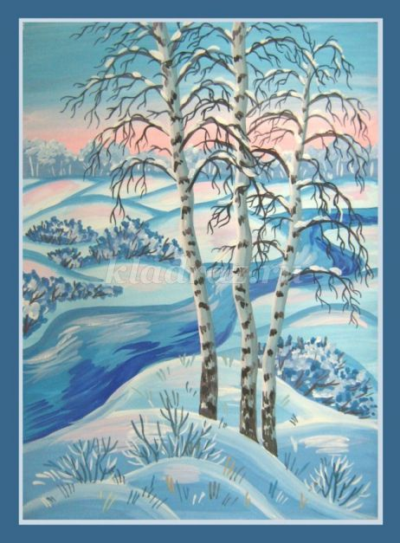

**Последовательность выполнения:**

Лист бумаги располагаем вертикально. Работу начинаем с проведения линий горизонта. Линяя горизонта, проходит значительно выше средины листа. Больше карандаш нам не понадобится.



Выполняем небо двумя цветами – бледно розовым и голубым.

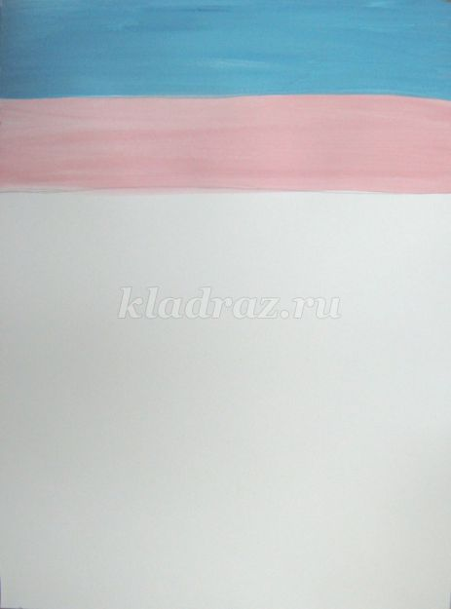

Размываем границы между цветами делая переходы более плавными.

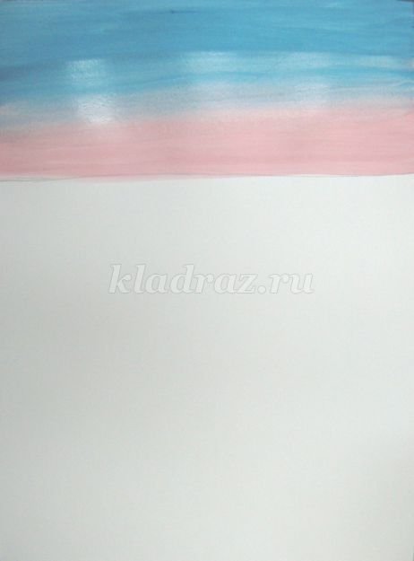

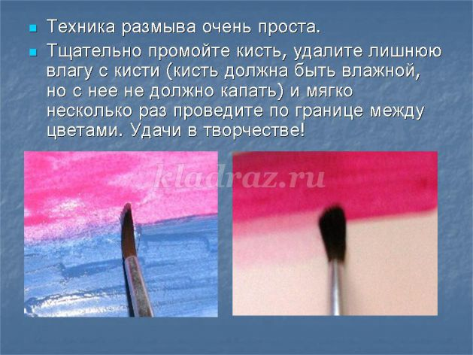

Снег выполняем тремя цветами- бледно голубым, голубым и светло синим.

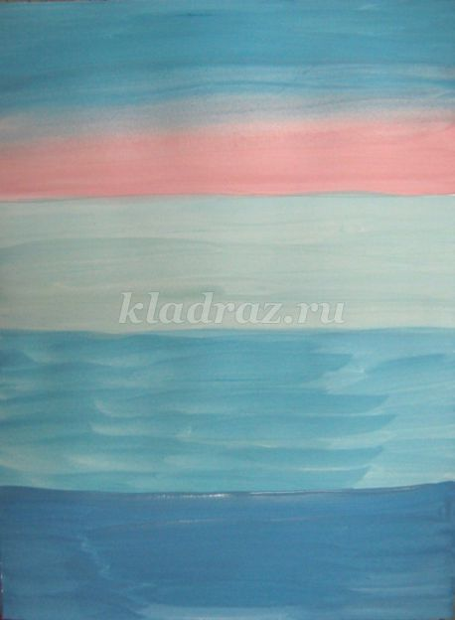

Размываем границы между цветами делая переходы более плавными.

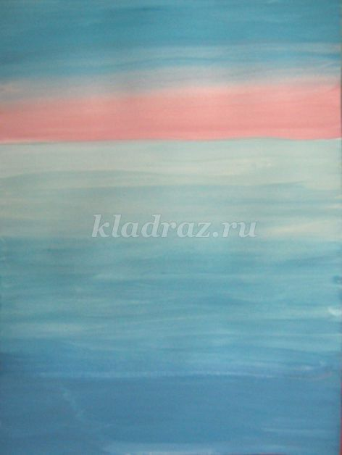

Рисуем силуэт леса на дальнем плане.

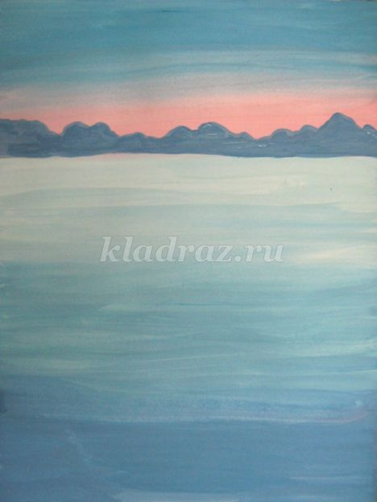

Прорисовываем лес не дальнем плане. "Набрасываем" снег на кроны и намечаем стволы деревьев белым цветом.

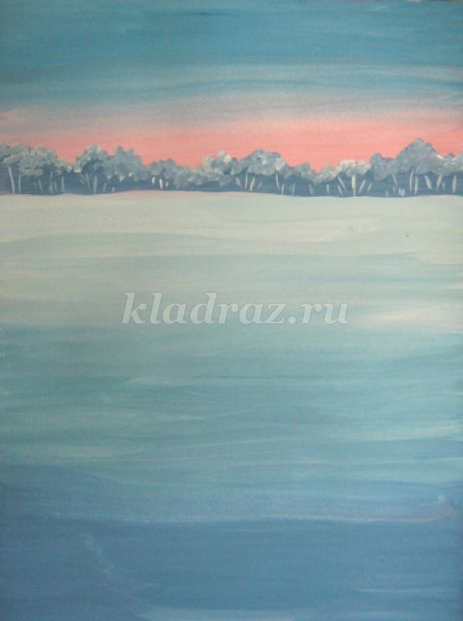

Рисуем замерзшую гладь реки, синим цветом.

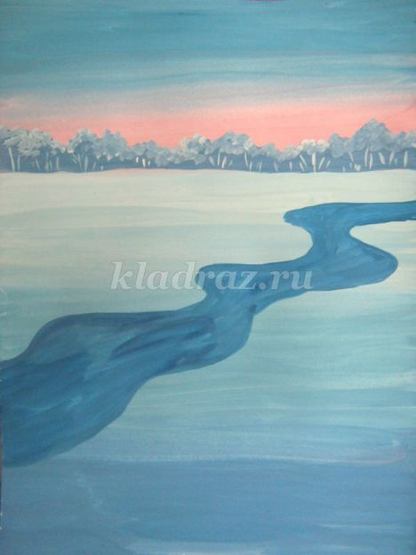

Выполняем тень и свет на поверхности реки.

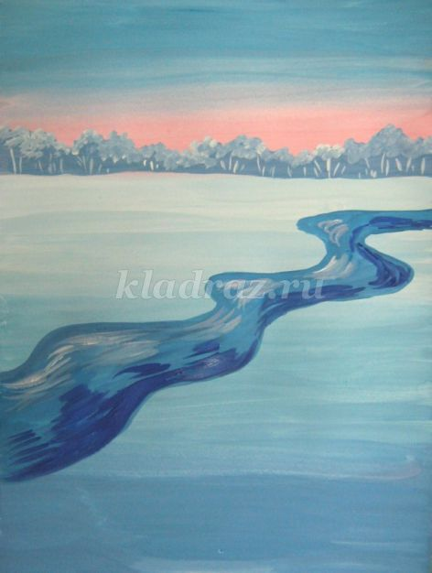

Насыщенным голубым цветом намечаем сугробы на дальнем плане.

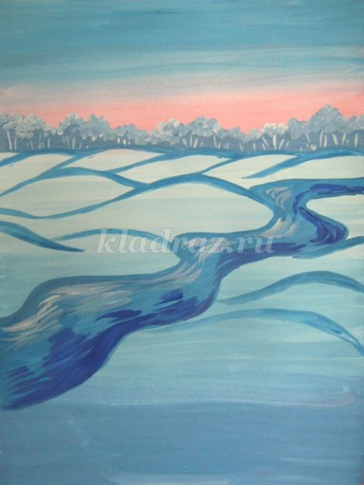

Слегка размываем мазки сугробов по нижнему контуру, делая переходы цвета более мягкими.

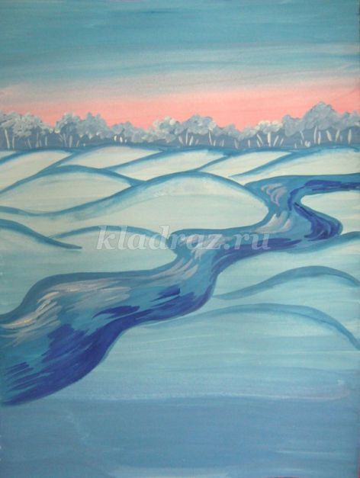

На переднем плане сугробы выполняем белым цветом.

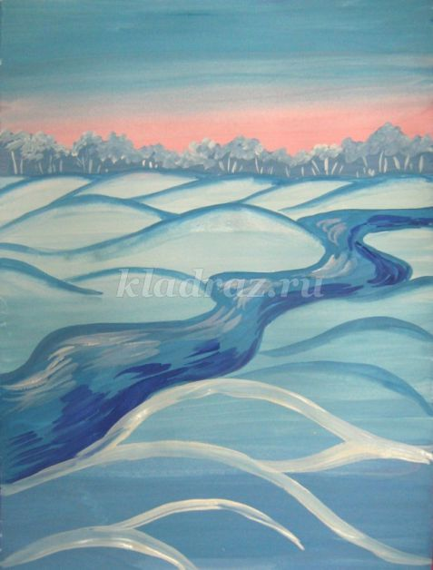

Слегка размываем мазки сугробов по нижнему контуру, делая переходы цвета более мягкими.

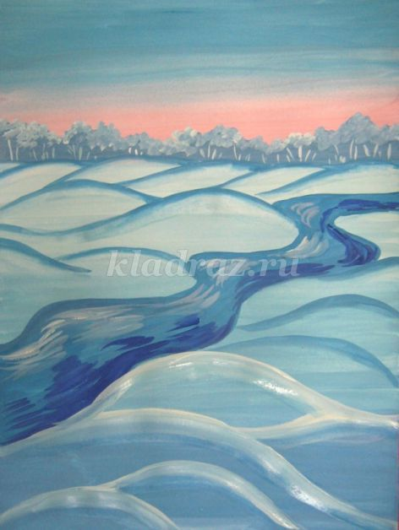

Добавляем легкие розовые блики вершины сугробов.

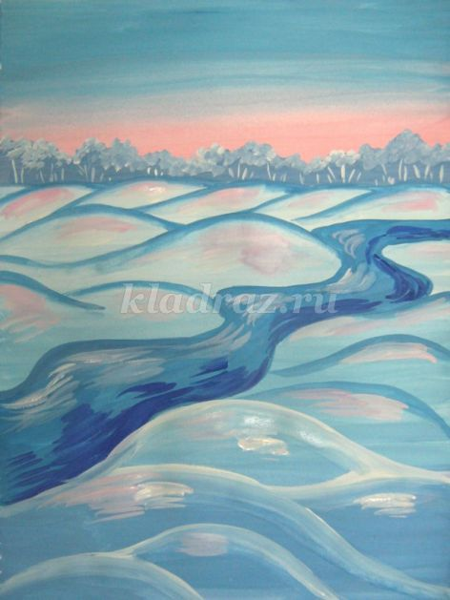

В дали на вершинах холмов, намечаем цветом силуэты заснеженных кустов.

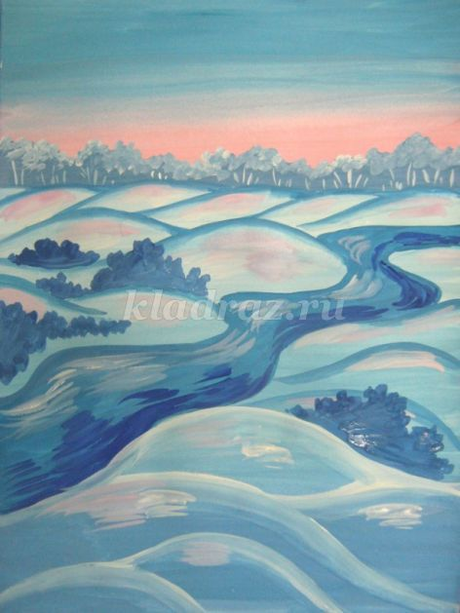

"Набрасываем" на кусты белые хлопья снега.

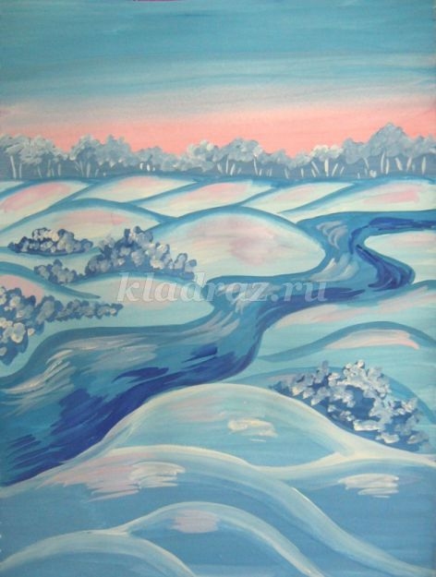

Добавляем более темные хлопья снега(синим цветом)- это придаст кустам большую естественность.

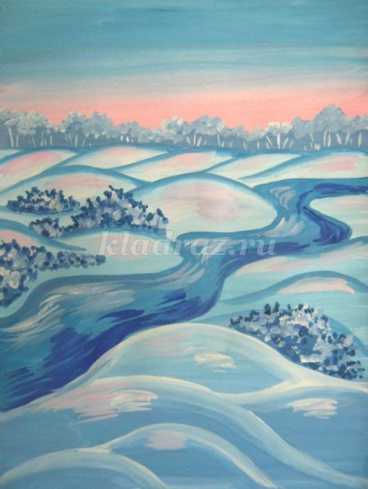

Тонкой кистью прорисовываем ветви кустарника.

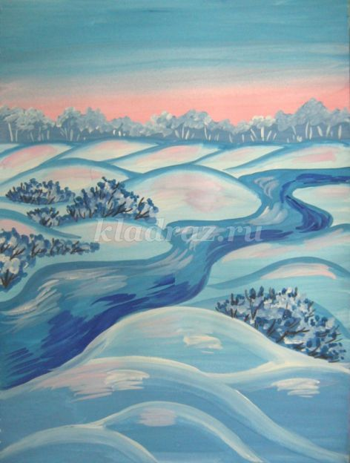

Серым цветом прорисовываем стволы берез на переднем плане.

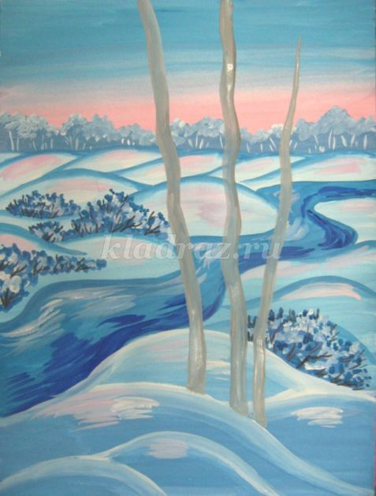

Свет на стволах выполняем белым цветом, тени темно серым.

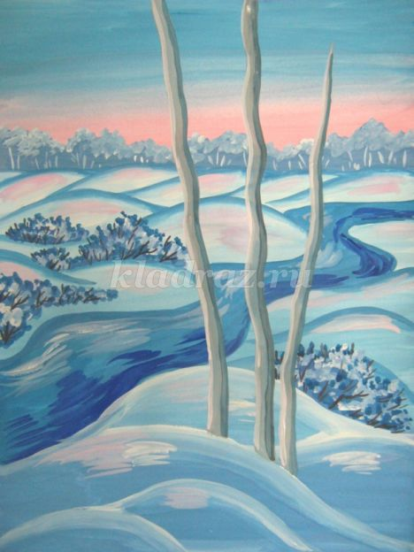

Размываем границы между светом и тенями делая переходы более плавными.

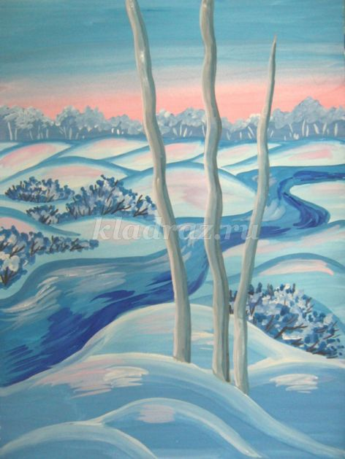

Рисуем темные пятна на стволах берез, больше пятен внизу стволов и чем выше тем пятен меньше.

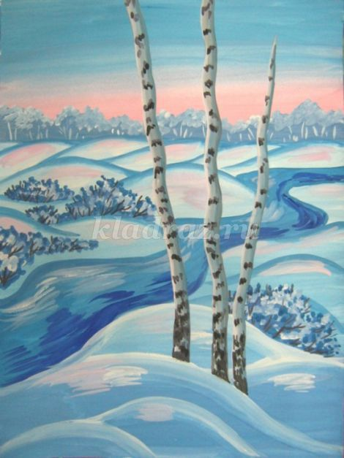

Тонкой кистью рисуем основные ветви деревьев.

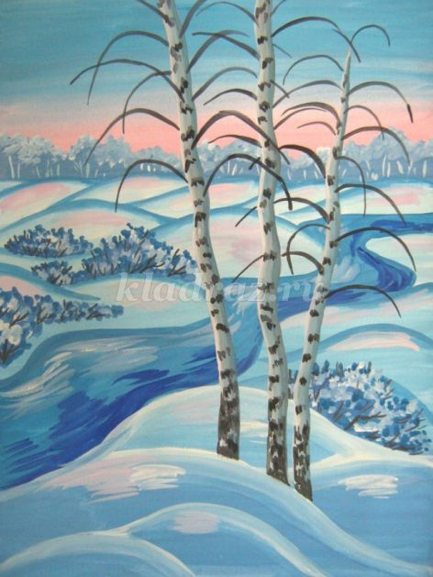

Теперь прорисовываем тонкие веточки.

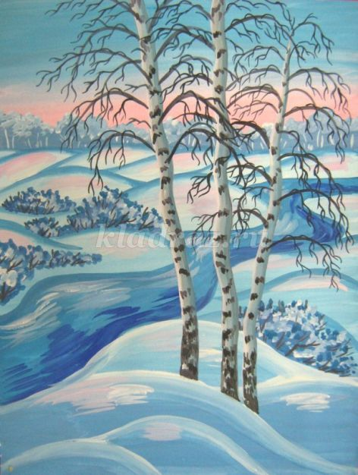

Насыщенным белым цветом, легкими мазками, рисуем хлопья снега на наиболее крупных ветвях берез.  
Прорисовываем мелкие травинки на переднем плане.

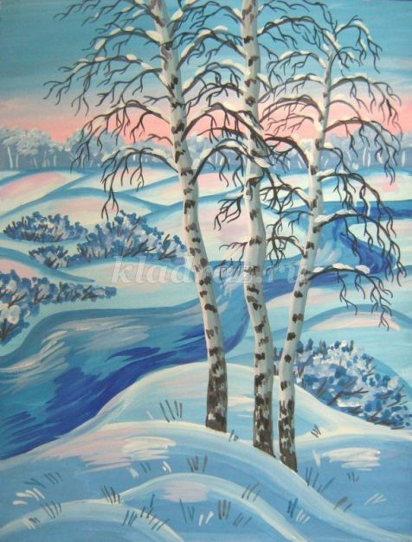

На переднем плане тонкой кистью прорисовываем кустики - синим, серым и голубым цветом.

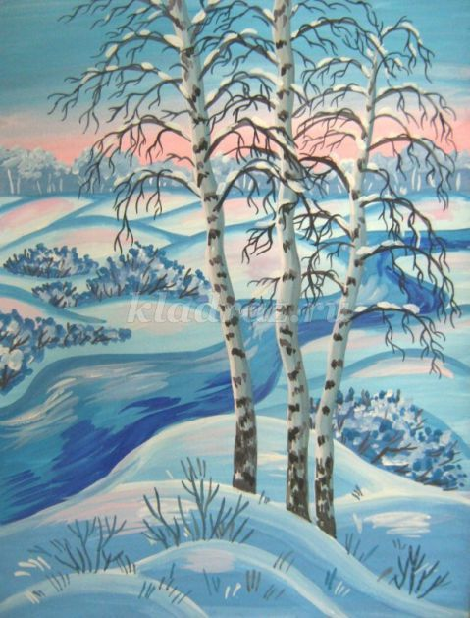

Добавляем на кустики мелкие белые веточки - это придаст им пышности и создаст эффект изморози.

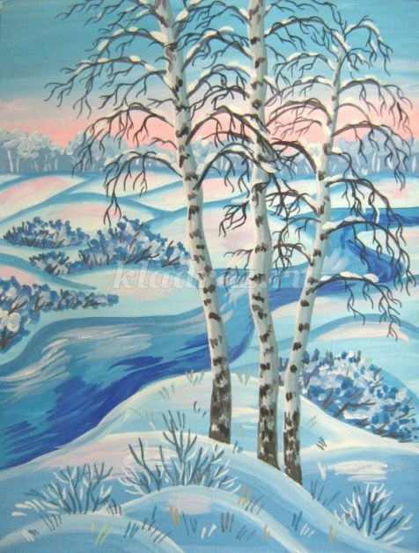

Наша работа завершена. Желаю вам творческих успехов.

